小型人事管理系统需求分析报告

项目组长：叶娅娟（完成人）

项目成员：郭孟鸽

胡晨馨

目 录

1功能需求分析 2

1.1 需求描述 2

1.2系统用例图 2

1.3 系统用例描述 2

2非功能需求分析 4

# 1功能需求分析

## 1.1 需求描述

对于一些小型企业来说，如何管理好企业内部员工的信息，成为企业管理中的一个大问题。在这种情况下，一个可以规范化，自动化的企业人事管理系统就显得非常必要。

人事管理系统就是把分散的企事业单位的职工信息实行统一，本系统的主要功能是实现管理员对员工基本信息和工作信息的查询、添加、修改和删除，方便对人事信息的管理。

## 1.2系统用例图

根据项目的需求分析和可行性分析，可以得到企业人事管理系统的基本需求，以下从各个角色用例的角度描述。

管理员：管理员是本系统的重要角色。管理员主要是对员工信息进行操作，主要是增删改查等操作。

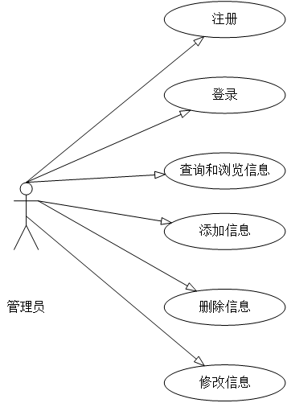

图2-1企业人事管理系统管理员用例

## 1.3 系统用例描述

(1)管理员注册的用例描述，如表3-1所示。

表3-1管理员注册用例描述

|  |  |
| --- | --- |
| 用例名称 | 管理员注册 |
| 用例目的 | 管理员注册账号 |
| 参与者 | 管理员 |
| 前置条件 | 无 |
| 基本事件流 | (1)管理员点击注册按钮，进入注册界面 (2管理员按照格式填写注册所需的各项信息  (3)管理员未按照格式填写注册所需的信息 |
| 后置条件 | (1)当管理员按照格式填写信息注册成功  (2)当管理员未按照格式填写信息注册失败 |

（2）管理员登录的用例描述，如表3-2所示。

表3-2管理员登录用例描述

|  |  |
| --- | --- |
| 用例名称 | 管理员登录 |
| 用例目的 | 管理员登录系统对员工信息进行操作 |
| 参与者 | 管理员 |
| 前置条件 | 无 |
| 基本事件流 | (1)管理员输入用户名和密码，点击登录 (2管理员填写正确的用户名和密码  (3)管理员未填写正确的用户名和密码 |
| 后置条件 | (1)当管理员填写正确的用户名和密码登录成功  (2)当管理员未填写正确的用户名和密码登录失败 |

（3）查看员工信息的用例描述，如表3-3所示。

表3-3查看员工信息用例描述

|  |  |
| --- | --- |
| 用例名称 | 查看员工信息 |
| 用例目的 | 查看需要查询的员工信息 |
| 参与者 | 管理员 |
| 前置条件 | 无 |
| 基本事件流 | (1)管理员选择不同的部门并点击浏览 |
| 后置条件 | 管理员查看到所需查看的员工基本信息和工作信息 |

（4）添加员工信息的用例描述，如表3-4所示。

表3-4添加员工信息用例描述

|  |  |
| --- | --- |
| 用例名称 | 添加员工信息 |
| 用例目的 | 添加新的员工信息 |
| 参与者 | 管理员 |
| 前置条件 | 无 |
| 基本事件流 | (1)管理员填写员工基本信息和工作信息并点击添加 |
| 后置条件 | 成功添加员工信息 |

（5）删除员工信息的用例描述，如表3-4所示。

表3-4删除员工信息用例描述

|  |  |
| --- | --- |
| 用例名称 | 删除员工信息 |
| 用例目的 | 删除离职员工的信息 |
| 参与者 | 管理员 |
| 前置条件 | 无 |
| 基本事件流 | (1)管理员填写员工部门和职工号并点击确定 |
| 后置条件 | 成功删除员工信息 |

（6）修改员工信息的用例描述，如表3-5所示。

表3-5修改员工信息用例描述

|  |  |
| --- | --- |
| 用例名称 | 修改员工信息 |
| 用例目的 | 修改信息更新的员工信息 |
| 参与者 | 管理员 |
| 前置条件 | 无 |
| 基本事件流 | (1)管理员输入员工姓名并点击确定，修改完成之后，点击修改按钮 |
| 后置条件 | 成功修改员工信息 |

# 2非功能需求分析

(1) 安全性要求

需要严格访问控制和存取管理，保证用户在使用时系统不会崩掉。系统在设计时要从多方面考虑系统的安全，要多方位进行测试，减少使用bug等。

(2) 适应性要求

要求应用界面简洁美观，管理员都能很快熟悉应用程序的使用，系统核心功能突出显示。

(3) 稳定性

要保证系统的管理员在使用中要正常存取数据，保证并发执行，响应时间要快速，给用户良好的体验。

(4) 可扩展性

系统要具有良好的可扩展性，可以保证后期有其他功能需求时，便于扩展。